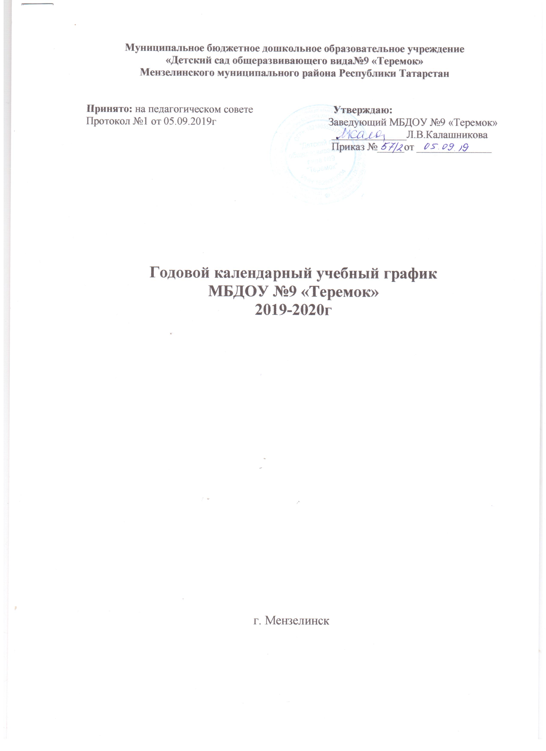

Пояснительная записка
к годовому календарному учебному графику
Муниципального бюджетного дошкольного образовательного учреждения
«Детский сад общеразвивающего вида№9 «Теремок»
Мензелинского муниципального района Республики Татарстан
на 2019-2020г
Календарный учебный график – является локальным нормативным документом,
регламентирующим общие требования к организации образовательного процесса в 2019 –
2020 учебном году в Муниципальном бюджетном дошкольном образовательном
учреждении «Детский сад общеразвивающего вида № 9 «Теремок» (далее МБДОУ)
Годовой календарно-образовательный график составлен в соответствии с
нормативными документами:
• Федеральный Закон Российской Федерации «Об образовании в Российской
Федерации» от 29.12.2012 №273;
• Приказ Министерства образования и науки Российской Федерации от 17 октября
2013 г.
№ 1155. «Об утверждении Федерального государственного
образовательного стандарта дошкольного образования»;
• Письмом «Комментарии к ФГОС дошкольного образования» Министерства
образования и науки Российской Федерации от 28.02.2014 г. № 08-249;
• Приказ Министерства образования и науки Российской Федерации от 30.08.2013 г.
№ 1014 «Об утверждении Порядка организации и осуществления образовательной
деятельности по основным общеобразовательным программам – образовательным
программам дошкольного образования»;
• Постановление Главного государственного санитарного врача Российской
Федерации от 15 мая 2013 г. N 26 г. Москва "Об утверждении СанПиН 2.4.1.3049-13
«Санитарно- эпидемиологические требования к устройству, содержанию и организации
режима работы дошкольных образовательных организаций»;
• Федеральный закон от 03.08.2018 N 317-ФЗ «О внесении изменений в статьи 11 и 14
Федерального закона "Об образовании в Российской Федерации»;
• Закон Республики Татарстан «Об образовании» от 22 июля 2013 г. № 68-ЗР (принят
Государственным Советом 28.06.2013 г);
• Уставом МБДОУ № 9 «Теремок»;
• Основной образовательной программой ДОУ, разработанной на основе Примерной
основной общеобразовательной программы «От рождения до школы» под редакцией Н.Е.
Вераксы, Т.С. Комаровой, М.А. Васильевой.
МБДОУ № 9 «Теремок» функционирует при пятидневной рабочей неделе (выходные:
суббота, воскресенье), время работы - с 06.30 ч. до 18.30 ч. Праздничные (выходные) дни в соответствии с производственным календарем на 2019 – 2020 учебный год.
Годовой календарный учебный график учитывает в полном объеме возрастные
психофизические особенности воспитанников и отвечает требованиям охраны их жизни и
здоровья.
В 2019 – 2020 г. в МБДОУ № 9 «Теремок» функционирует 4 группы общеразвивающей направленности.
Коллектив дошкольного образовательного учреждения работает по Основной
образовательной программе (далее - Программа), разработанной в соответствии с
действующим Федеральным государственным образовательным стандартом дошкольного
образования (далее ФГОС ДО) и требованиями к структуре основной образовательной
программы дошкольного образования (Приказ Министерства образования и науки
Российской Федерации от 17 октября 2013 года № 1155 «Об утверждении и введении в
действие Федерального государственного образовательного стандарта дошкольного
образования к структуре основной общеобразовательной программы
дошкольного образования»), написанной в соответствии с примерной основной
общеобразовательной программе дошкольного образования «От рождения до школы» под
редакцией Н.Е. Вераксы, Т.С. Комаровой, М.А. Васильевой.
Методическое обеспечение основной программы соответствует перечню методических
изданий, рекомендованных Министерством образования РФ по разделу «Дошкольное
воспитание».
Годовой календарный учебный график образовательной деятельности соответствует Уставу ДОУ, образовательной и парциальным программам, гарантирует ребенку получение комплекса образовательных услуг.
Содержание годового календарного учебного графика включает в себя следующее:
- Режим работы ДОУ;
- Продолжительность учебного года, количество недель в учебном году;
- Продолжительность учебной недели;
- Продолжительность летнего оздоровительного периода;
- Объем недельной образовательной нагрузки;
- Каникулярный период;
- Праздничные дни.
- Массовые мероприятия, отражающие направления работы МБДОУ № 9 «Теремок»;
- перечень проводимых праздников для воспитанников
Проведение педагогического мониторинга достижения детьми планируемых результатов
освоения ООП предусматривает организацию первичного и итогового педагогического
мониторинга. Обследование проводится в режиме работы МБДОУ № 9 «Теремок», без специально отведенного для него времени, посредством бесед, наблюдений, индивидуальной работы с детьми.
Праздники и выставки для воспитанников в течение учебного года планируются в
соответствии с Годовым планом работы МБДОУ № 9 «Теремок» на 2019-2020 учебный год. Организация каникулярного отдыха в детском саду (летний период) имеет свою специфику и определяется задачами воспитания в дошкольном учреждении.
Годовой календарный учебный график обсуждается и принимается педагогическим
советом ДОУ и утверждается приказом заведующего МБДОУ № 9 «Теремок», доводится
до всех участников образовательного процесса. Все изменения, вносимые ДОУ в годовой
календарно- образовательный график утверждаются приказом заведующего МБДОУ.
Образовательная деятельность, требующая повышенной познавательной активности и
умственного напряжения детей, организуется в первую половину дня. В образовательном
процессе используется интегрированный подход, который позволяет гибко реализовывать в режиме дня различные виды детской деятельности.
В летний период учебная ООД не проводится. В это время увеличивается
продолжительность прогулок, а также проводятся спортивные и подвижные игры,
спортивные праздники, экскурсии и др.

      - Продолжительность учебного года:
- начало учебного года – 2 сентября 2019 года
- окончание учебного года – 30 августа 2019 года

2. Количество групп – комплектов в каждой параллели
- Группа раннего возраста – 1
- Группа младшего дошкольного возраста – 1
- Группа средне-старшего дошкольного возраста – 1
- Группа подготовительного к школе возраста – 1
3. Режим работы учреждения
Время работы возрастных групп – 12 часов в день, с 6ч30м. до 18ч30м.
Нерабочие дни – суббота, воскресенье, праздничные дни
4. Структура образовательного года
 | Дата |  | Продолжительность (количество учебных недель)
 | Начала | Окончания | Продолжительность (количество учебных недель)
Продолжительность образовательного года  1 полугодие  2 полугодие | 2сентября 2019г  2 сентября 2019г.  9 января 2020г. | 31мая 2020г.  31 декабря 2019г  31 мая 2020г. | 36  16 недель  20 недель
Адаптационный период  * для младшей группы | 3 сентября  * 1июля | 30 сентября  * 30 сентября | 4  8
Диагностический период | 1 октября | 10 октября | 1
Образовательный период | 1 октября | 21 декабря | 12
Зимние каникулы | 1января2020 | 8января2020г | 1
Образовательный период | 9 января | 31 мая | 20
Диагностический период | 14 января | 18 января | 5 дней
Диагностический период | 22 апреля | 30 апреля | 7 дней
Работа по результатам мониторинга | 6 мая | 31 мая | 4
Летне-оздоровительный период | 1 июня 2020г | 30 августа2020г | 13
Периодичность проведения родительских собраний |  | сентябрь, декабрь  май | 1 собрание  2 собрание  3 собрание
5. Праздничные и выходные дни: День народного единства 2,3,4 ноября; День Конституции Татарстана-6 ноября; Новогодние, рождественские каникулы - 1 января -8 января; День защитника Отечества -22-24февраля; Международный женский день - 7-9 марта; Праздник Весны и Труда 1-5 мая, День Победы - 9 -11 мая; День России - 12 июня; 12августа, День Республики Татарстан - 30 августа.
6. Организация образовательного процесса
Содержание | Возрастные группы
Содержание | Группа раннего возраста 1-3 года |  | Младшая группа 3-4 года |  | Средняя -старшая группа 4-6 лет |  | Подготовительная группа 6-7 лет
Кол-во возрастных групп | 1 |  | 1 |  | 1 |  | 1
Максимально допустимый объем образовательной нагрузки по  СанПиН | 10 |  | 10 |  | 4-5 лет – 10  5-6 лет - 13 |  | 15
Продолжительность ООД | 8-10 мин. |  | 15 мин. |  | 20 и 25 мин. |  | 30 мин.
Объем недельной образовательной нагрузки | 1ч 40мин |  | 2ч. 30 мин |  | Средняя – 3ч 20мин.  Старшая – 5ч 25 мин |  | 7ч 30 мин
Регламентация образовательного процесса на один день | 1и 2 половина дня |  | 1 половина дня |  | 1и 2 половина дня |  | 1и 2 половина дня
Перерыв между образовательной деятельностью | Не менее 10 мин
Физминутка (в середине ООД статичного характера | 1-2 мин | 1-2 мин |  | 2-3 мин |  | 2-3 мин
Ежедневная организация жизни и деятельности детей | Образовательная совместная деятельность педагога с детьми  Образовательная деятельность, осуществляемая в ходе  режимных моментов;  Самостоятельная деятельность детей;  Взаимодействие с семьями детей по реализации ООП

